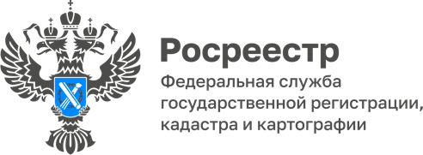

30.05.2022 в Управлении Росреестра по Волгоградской области проведен семинар (ВКС) с арбитражными управляющими, действующими на территории Волгоградской области, по вопросам их деятельности
От Управления в семинаре приняли участие:
- Лунева Наталья Владимировна – начальник отдела по контролю (надзору)
в сфере саморегулируемых организаций;
- Сотникова Марина Александровна – заместитель начальника по контролю (надзору) в сфере саморегулируемых организаций;
- Иванова Ольга Николаевн – начальник отдела геодезии и картографии;
- Аганин Сергей Александрович – начальник отдела ведения ЕГРН;
Приглашенные лица – арбитражные управляющие – (90 участников).
В ходе семинара до арбитражных управляющих доведены вопросы, касающиеся ведения процедур банкротства юридических и физических лиц,
а именно:
- проведение собраний кредиторов в отношении юридического лица
в заочной форме;
- проведение инвентаризации имущества должника;
- дополнительное страхование ответственности арбитражного управляющего;
- направление документов, рассмотренных на собрании кредиторов,
в арбитражный суд;
- о применении системы координат 1942 года СК-42.
Полагаем, что ответы на вопросы, которые получены арбитражным управляющими в ходе семинара, помогут им в дальнейшем принимать верные решения.

С уважением,
Балановский Ян Олегович,
Пресс-секретарь Управления Росреестра по Волгоградской области
Mob: +7(937) 531-22-98
E-mail: pressa@voru.ru

